Họ Tên : Hoàng Tuấn Phong

Lớp : Hoàng Tuấn Phong

1. Trello

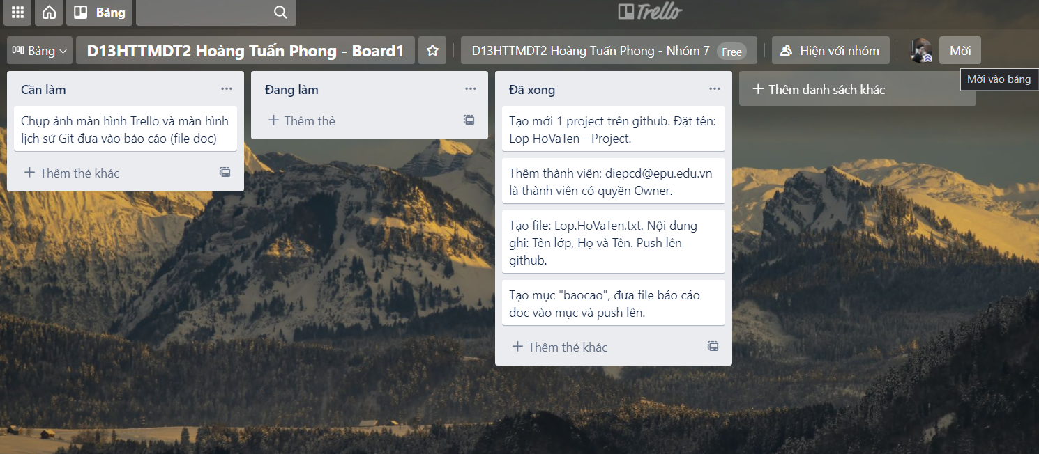

1. Git Hub

